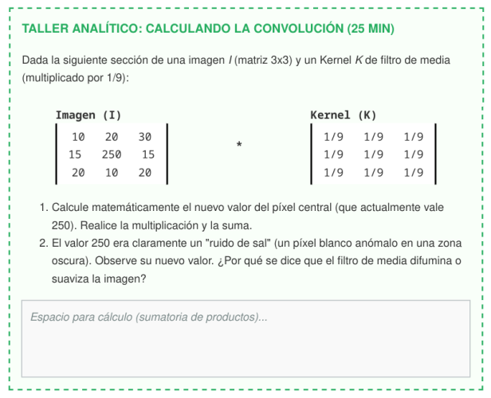

1. Cálculo matemático del nuevo valor del píxel central
La convolución entre la matriz de la imagen $I$ y el kernel de media $K$ para el píxel central consiste en multiplicar elementos homólogos y sumar los resultados:
$$\text{Nuevo valor}=\frac{1}{9}\sum_{i=1}^{3}{\sum_{j=1}^{3}{\left(I_{i,j}×1\right)}}$$
- Multiplicación elemento a elemento:
  - Fila 1: $\left(10×1\right)+\left(20×1\right)+\left(30×1\right)=60$
  - Fila 2: $\left(15×1\right)+\left(250×1\right)+\left(15×1\right)=280$
  - Fila 3: $\left(20×1\right)+\left(10×1\right)+\left(20×1\right)=50$
- Suma total:
$$\text{Suma}=60+280+50=390$$
- Promedio (multiplicación por $1/9$):
$$\text{Nuevo valor}=\frac{390}{9}=43.33$$
(Redondeado al entero más cercano habitual en procesamiento de imágenes: 43).
2. Análisis del filtro de media y el suavizado
- Efecto en el nuevo valor:
El píxel central pasó de una intensidad muy alta de 250 (ruido de sal) a 43.33, aproximándose notablemente al rango de intensidades de sus vecinos (valores entre 10 y 30).
- ¿Por qué difumina o suaviza la imagen?
El filtro de media promedia el valor del píxel central con los de su entorno. Esto reduce las transiciones abruptas de intensidad y atenúa picos aislados de ruido. Sin embargo, este proceso extiende el efecto del valor extremo ($250$) hacia el vecindario (elevando ligeramente el promedio general), lo que causa una pérdida de nitidez en los bordes y genera ese aspecto de "difuminado" (blur).

